Para os alunos do **8º Ano**. Semana de 08/03 a 19/03/2021.

Dúvidas chamar a professora no grupo de whatsapp no horário de aula. As atividades também podem ser enviadas nesse mesmo grupo para a correção, ou entregues quinzenalmente na escola.

Boa semana meus queridos, tudo bem com vocês?

Nós estamos vendo sobre a arte dentro do período chamado Realismo, ocorreu na metade do séc XIX, entre os anos 1830 a 1850 onde tudo tinha que ser igual a realidade aparente . Nesta aula vamos aprender sobre a Arquitetura Realista.

**O Realismo na arquitetura**

Os arquitetos e engenheiros procuraram responder adequadamente às novas necessidades urbanas da epóca, criadas pela industrialização. **As cidades não exigem mais ricos palácios e templos. Elas precisam de fábricas, estações ferroviárias, armazéns, lojas, bibliotecas, escolas, hospitais e moradias, tanto para os operários quanto para a nova burguesia**

As construções deste período mostram um período eclético, ou seja, era uma mistura de estilos artísticos, como Gotico, Barroco e Neoclássico. Tudo junto numa mesma construção.

Foi no período do Realismo que surgiu materiais novos de construção como: Ferro, Cimento, Vidro e Concreto Armado

Repare numa arquitetura da época:

[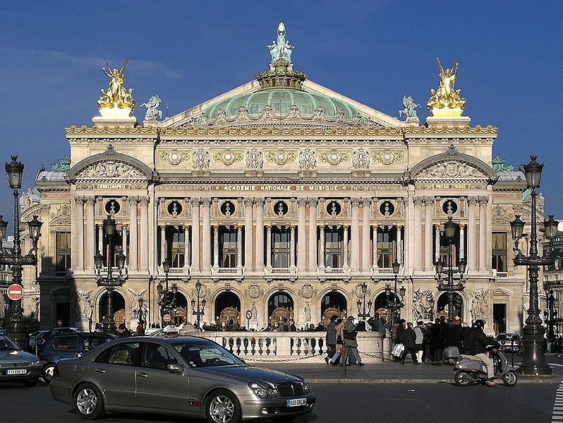](//upload.wikimedia.org/wikipedia/commons/e/ed/Palais_Garnier.jpg)

Nesse período surgiu a famosa Torre Eiffel em 1889 e o primeiro prédio construido na cidade de Chicago nos Estados Unidos em 1884

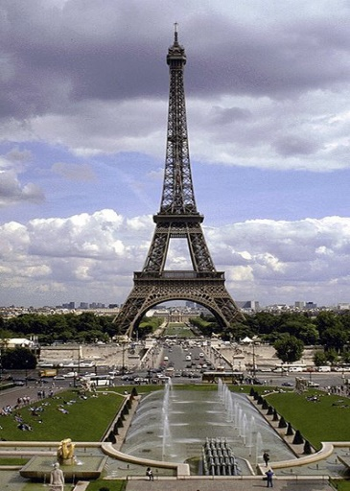 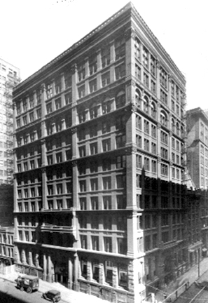

No Brasil, temos muitas construções que hoje fazem parte do patrimonio historico brasileiro. Na cidade de São Paulo temos o Mercado Municipal, a Estação da Luz, o Teatro Municipal, a Pinacoteca do Estado de São Paulo, entre outros.

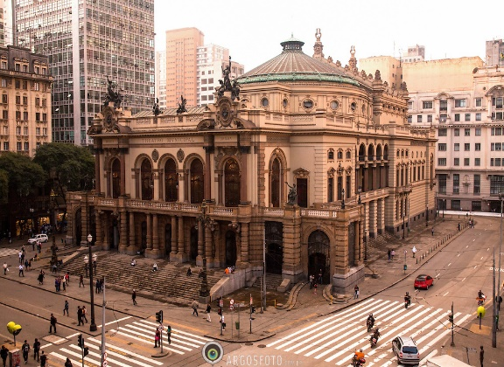 [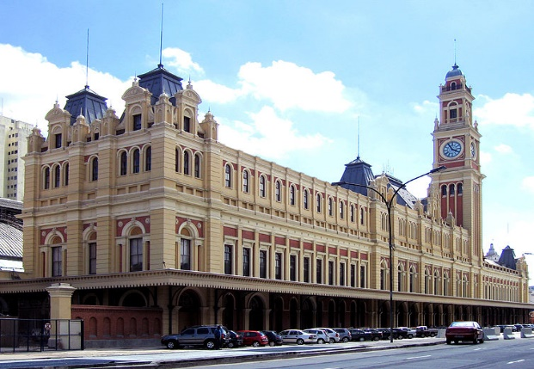](//upload.wikimedia.org/wikipedia/commons/e/e0/Esta%C3%A7%C3%A3o_da_Luz-edit-01.jpg)

**1ª Atividade:**

Crie um desenho em que você vai desenhar casas e coloque muitos detalhes na fachada, como colunas, arcos, capiteis. No telhado da casa voce poderá colocar desenho de esculturas, pináculos ( detalhes compridos em direção ao ceu), torres. Enfim, use sua imaginação.

**2ª Atividade:**

Crie casas, usando caixas de remedios, caixas de leite, rolos de papelão e decore com o material que você tiver em casa.

Exemplos

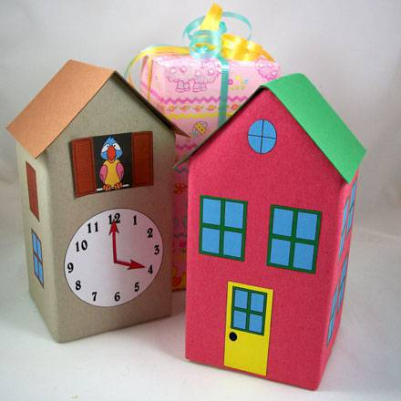 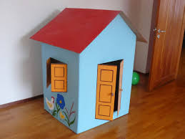

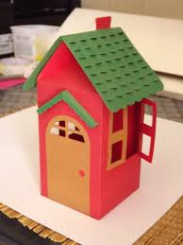 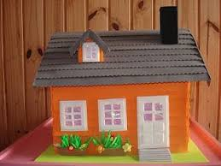

Faça detalhes em sua construção, capriche.

Tire foto e envie no meu numero de WhatsApp particular.

Um abraço.

Prof. Marilena